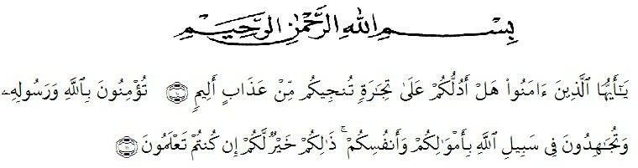
KATA PENGANTAR

Artinya :
“Hai orang-orang yang beriman, sukakah kamu aku tunjukkan suatu perniagaan yang dapat menyelamatkan kamu dari azab yang pedih? (yaitu) kamu beriman kepada Allah dan Rasulnya dan berjihad dijalan-Nya dengan harta dan jiwamu, itulah yang lebih baik bagimu jika kamu mengetahuinya. (QS. Ash-shaff: 10-11).
Syukur Alhamdulillah penulis ucapkan kehadirat Allah SWT yang senantiasa melimpahkan rahmat dan karunia-Nya sehingga penulis dapat menyelesaikan skripsi dengan judul “Uji Efektivitas Antipiretik Ekstrak Etanol Daun Jung Rahab (Baeckea frutescens L) Pada Tikus Putih Jantan (Rattus norvegicus)’’.
Dalam penulisan skripsi ini penulis mengalami kesulitan dan hambatan karena keterbatasan dan kelemehan penulis, namun berkat bantuan bimbingan dan dukungan moril serta materil dan berbagai pihak maka skripsi ini dapat penulis selesaikan. Untuk itu penulis mengucapkan penghargaan yang setinggi-tingginya dan terima kasih yang tak terhingga kepada Ayahanda Sapril Siregar dan Ibunda Dori Ani Harahap yang telah membesarkan dan mendidik penulis dengan penuh kasih sayang, serta memberikan dorongan, bimbingan, nasehat serta doa kepada penulis setiap saat juga penuh pengorbanan yang tulus dan ikhlas kepada penulis. Peucapkan terima kasih yang sebesar-besarnya kepada apt.Dra.D.Elysa Putri Mambang,M.Si. selaku pembimbing yang telah banyak membimbing dan memberikan saran, dorongan kepada penulis selama penelitian dan penyusunan skripsi ini.
Penulis ucapkan yang sedalam-dalamnya kepada seluruh keluarga tercinta yang telah banyak memberikan bantuan moril, materil, pada penulis selama mengikuti perkuliahan hingga selesai skripsi ini.
Pada kesempatan ini penulis ucapkan terima kasih yang sebesar-besarnya kepada:
- Bapak H. Dr. KRT. Hardi muliyono K, Surbakti selaku Rektor UMN Al-Washliyah Medan.
- Ibu apt. Minda Sari Lubis, S.Farm, M.Si selaku Dekan Fakultas Farmasi UMN Al-Washliyah Medan.
- Bapak apt. Haris Munandar Nasution S.Farm, M.Si selaku Ketua Program Studi Fakultas Farmasi UMN Al-Washliyah Medan.
- Ibu apt. Rafita Yuniarti, S.Si.,M.Kes selaku Wakil Dekan Fakultas Farmasi UMN Al-Washliyah Medan
- Ibu Anny Sartika Daulay, S.Si., M.Si selaku kepala laboratorium Farmasi terpadu UMN Al-Washliyah
- Bapak dan Ibu Staf Laboratorium Farmasi terpadu UMN Al-Washliyah yang telah memfasilitasi selama penelitian
- Bapak dan Ibu dosen Program Studi Farmasi Fakultas Farmasi UMN Al-Washliyah
- Kepada semua rekan-rekan Mahasiswa/i Farmasi stambuk 17 yang telah membantu serta memberikan motivasi, doa kepada penulis selama penelitian dan penyusunan skripsi ini
- Kepada sahabat-sahabat yang setia menemani cerita suka duka selama penelitian serta dukungan yang diberikan Hijjatun Aprilia, Intan Safira Harahap, Siti Rohmaini Ritonga, Lili Hotmaida S.Farm, Ummy Kalsum S.Farm,.Terima kasih untuk semangat dan perhatian yang telah diberikan.
- Serta semua pihak yang tidak dapat disebutkan satu persatu yang turut membantu menyelesaikan penelitian ini.
Penulis menyadari bahwa skripsi ini masih banyak kekurangan, oleh karena itu dengan segala kerendahan hati, penulis menerima kritik dan saran yang bersifat membangun demi kesempurnaan skripsi ini. Akhir kata penulis berharap semoga skripsi ini dapat bermanfaat bagi ilmu pengetahuan khususnya di bidang Farmasi.

Medan , Oktober 2021

Aida Mellyna Siregar
NPM 172114080

